Desarrollo del Juego “Cuatro en Raya”
DISEÑO MVC:
MODELO:
VISTA:
CONTROLADOR:

TDD (Clase juego)

Tecnologías utilizadas
- Java
- JUnit 5
- JavaFX
- IntelliJ IDEA

FUNCIONALIDAD: “Administrar Juego”
CRITERIO DE ACEPTACION 1:
RED
Se creó una prueba para validar que las fichas fueran insertadas correctamente en la matriz del tablero.
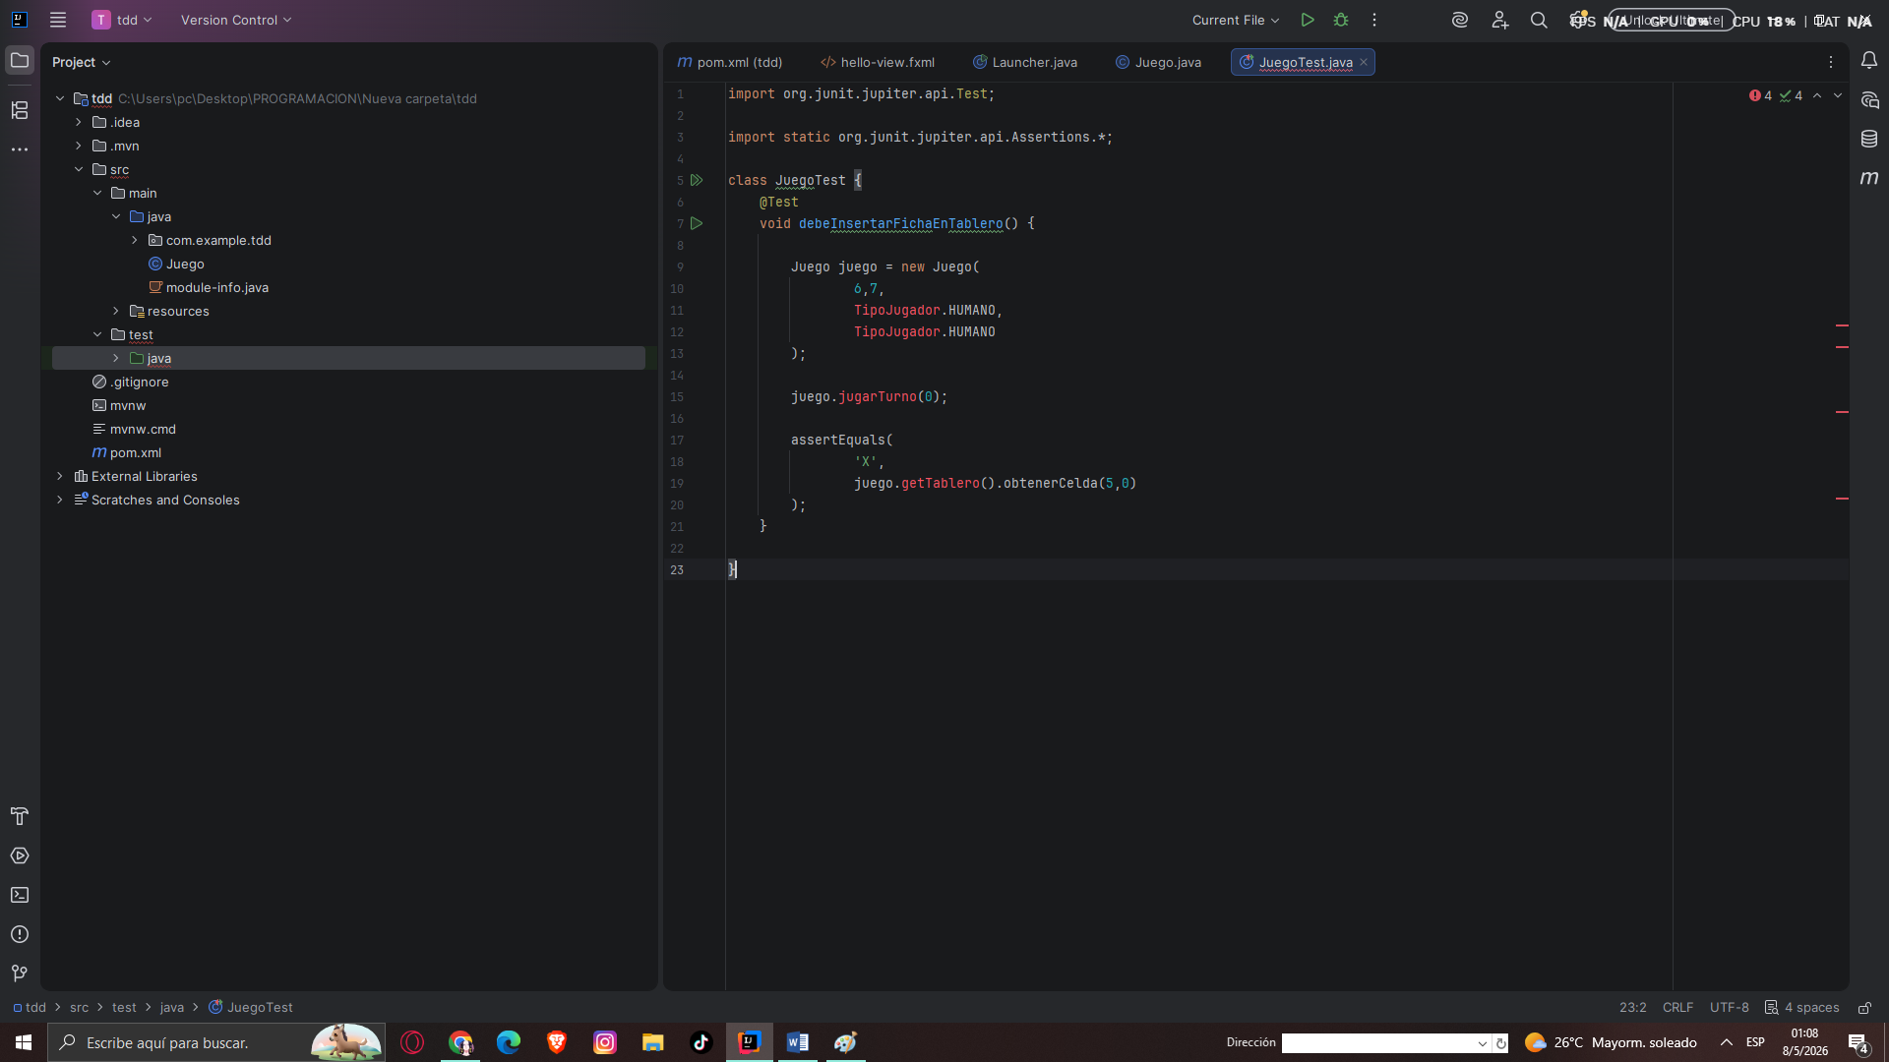

GREEN
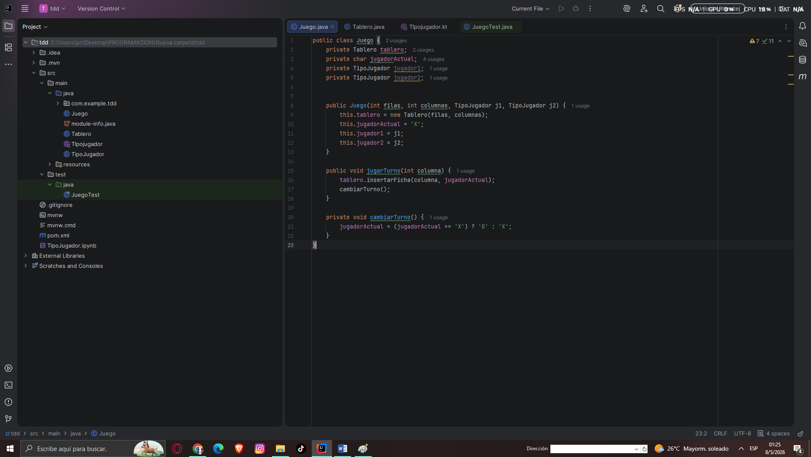

Se implementó el método en la clase tablero:

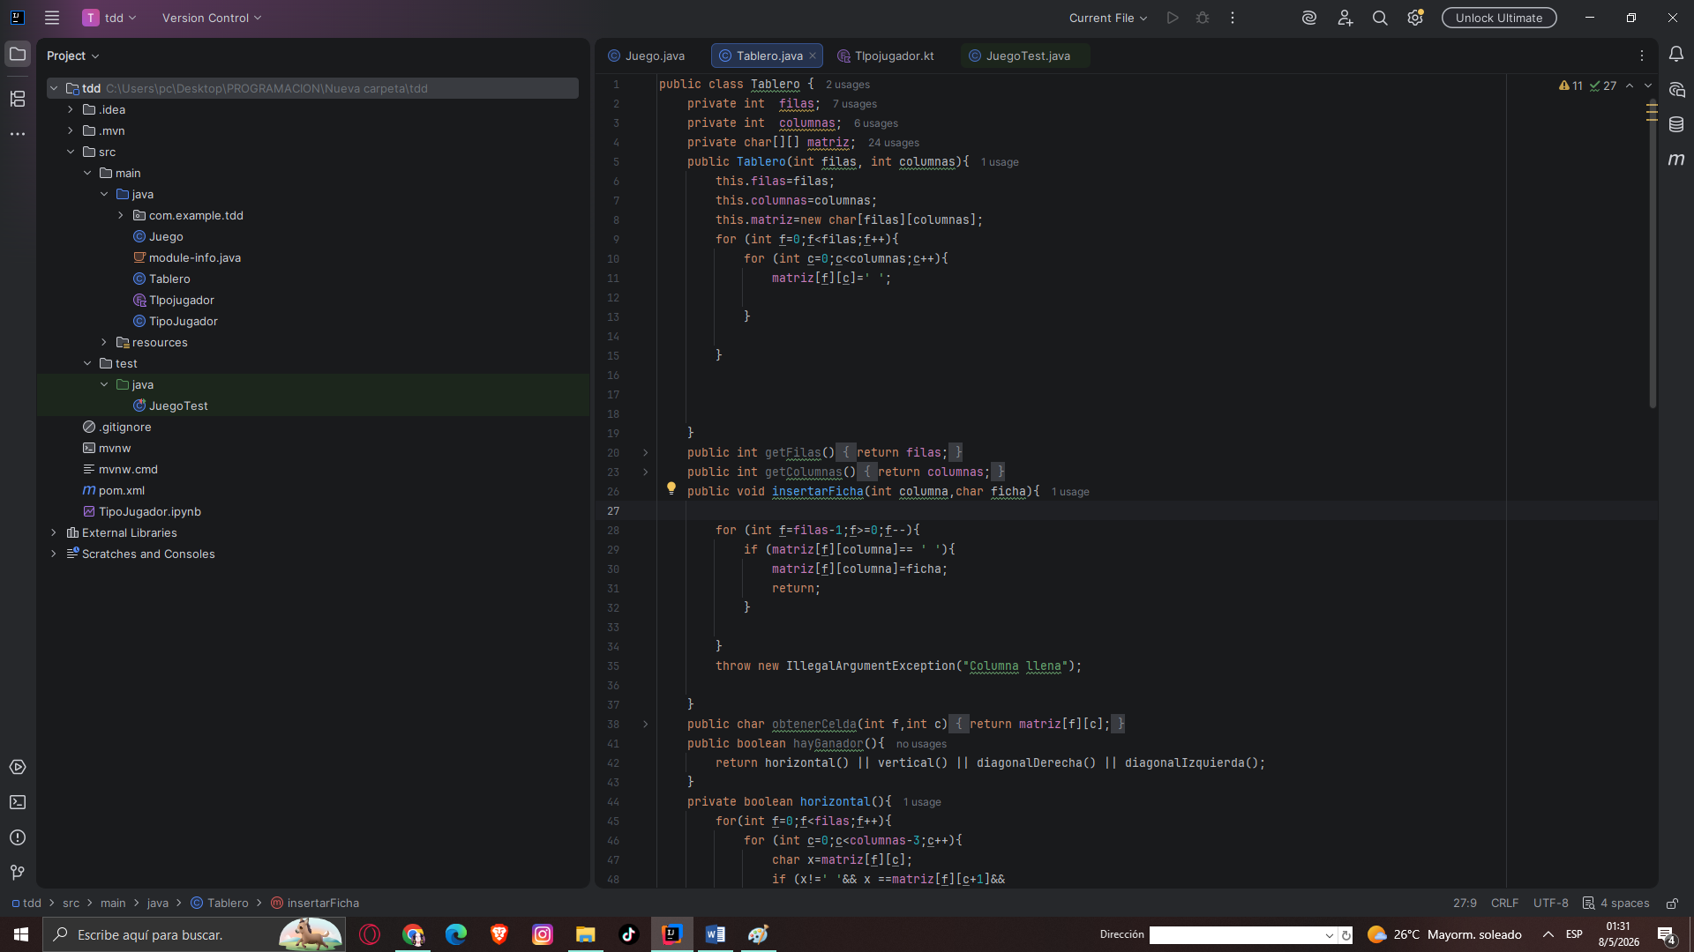

REFACTORIZACCION:
Se adiciono una condicional para controlar las columnas
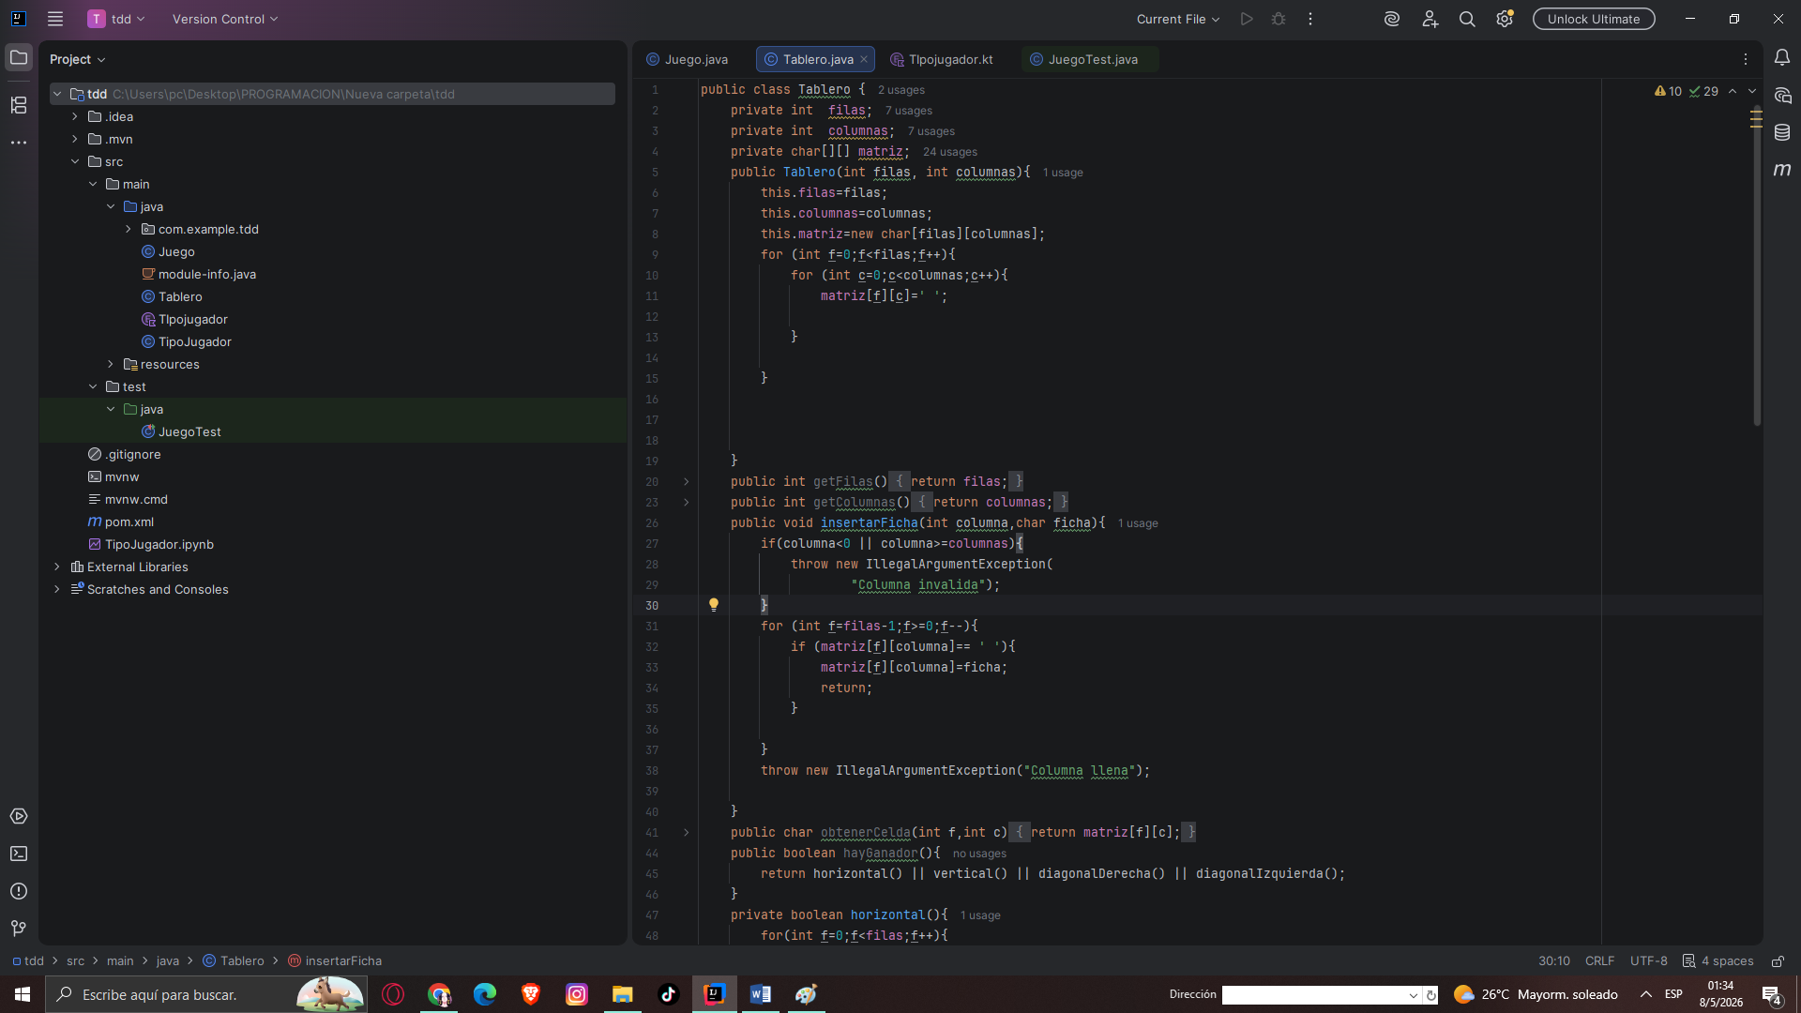
CRITERIO DE ACEPTACION 2:” Cambio de Turnos”
RED
Primero se definió una prueba para verificar que el turno cambiara después de realizar una jugada.
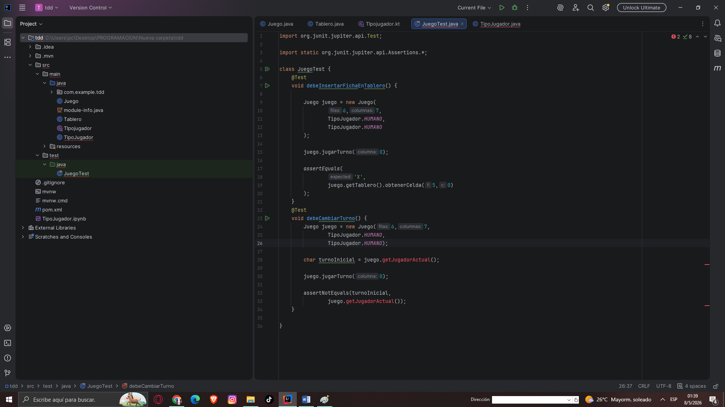
GREEN
Se adiciono el método cambiarturno() al método jugarTurno() y se implementó dicho método con el getJugadorActual()

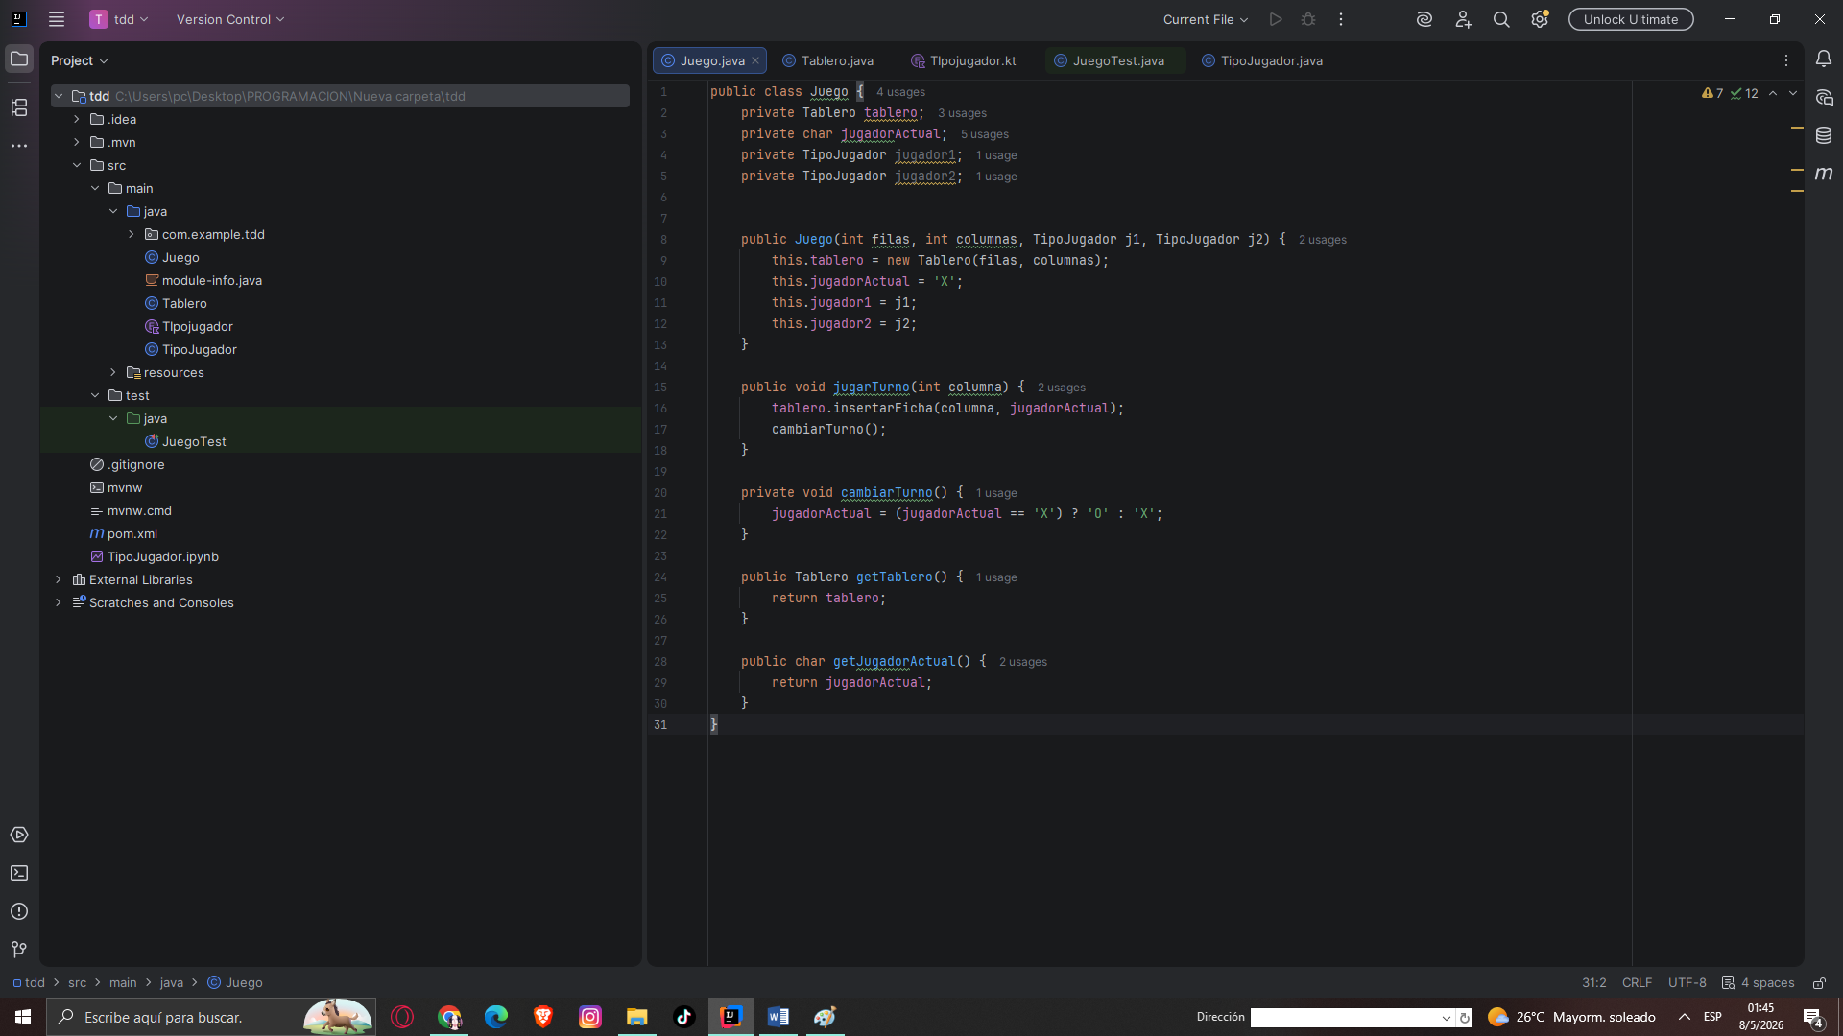

REFACTORIZACCION:
Código Duplicado en el test juego, cuando inicializamos juego
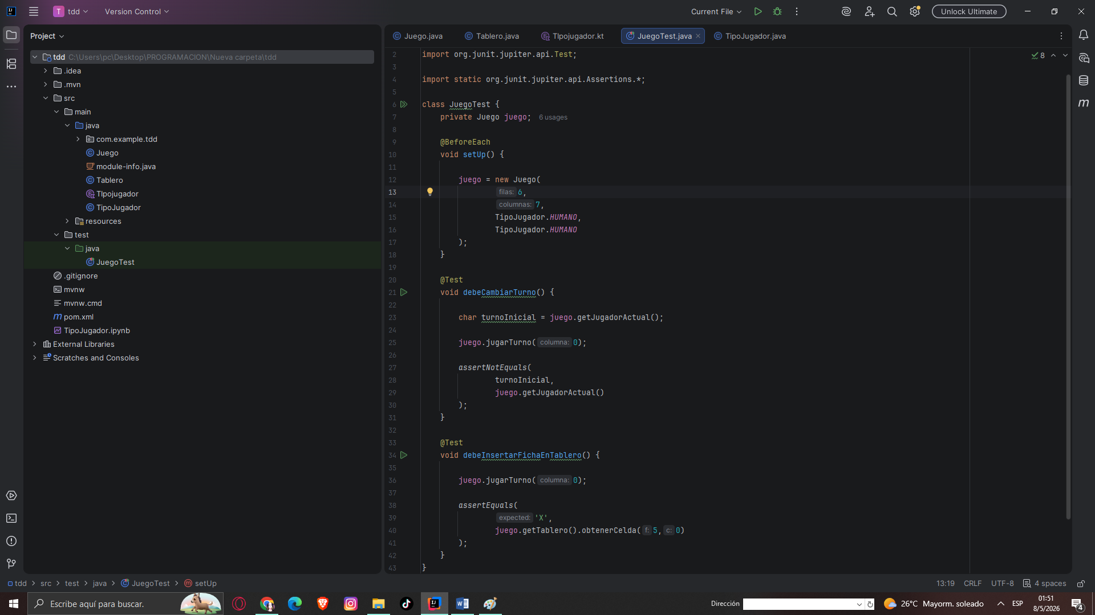
Se inicializo con un beforeEach para evitar el código duplicado.

CRITERIO DE ACEPTACION 3:” Detección de Ganador”

RED
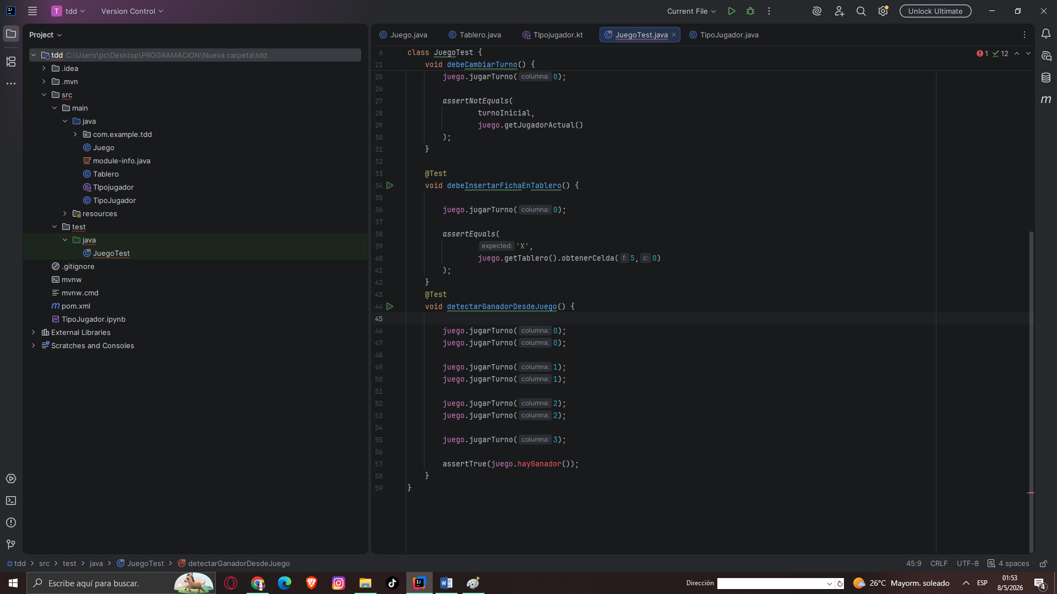

GREEN
Se llamo al método de la clase tablero hay ganador()
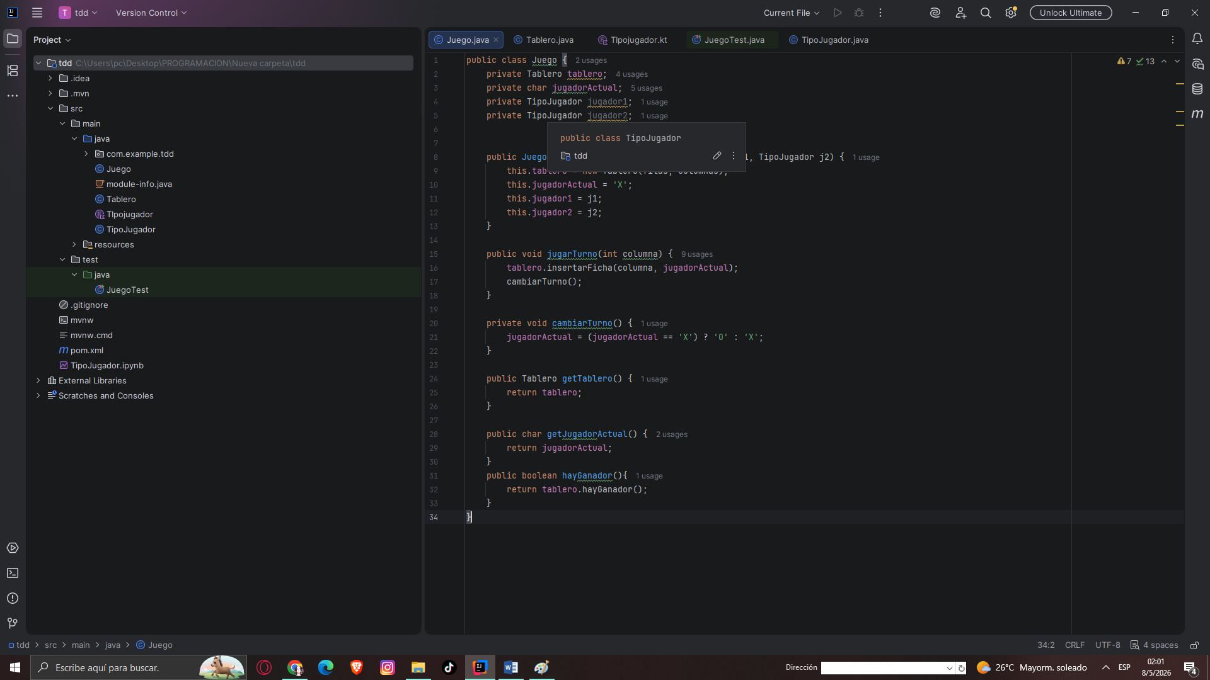
Y se implementaron los métodos en la clase tablero
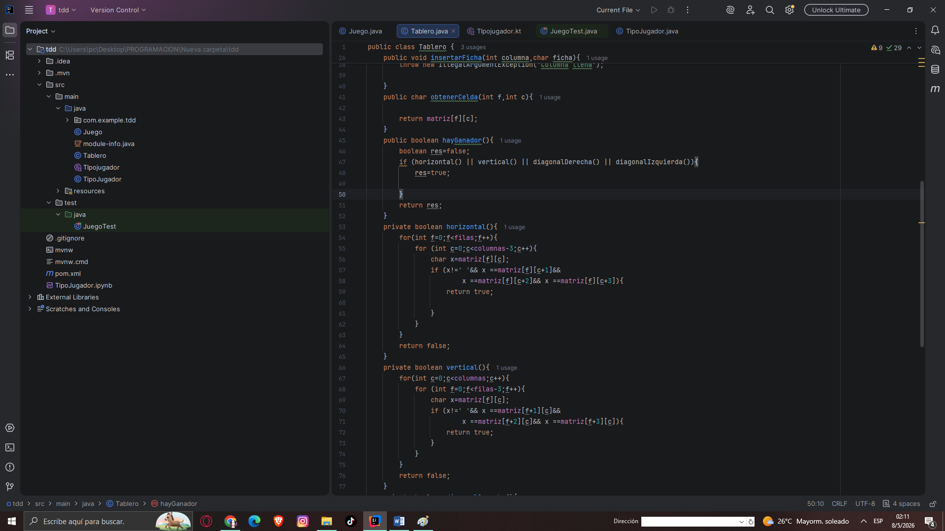

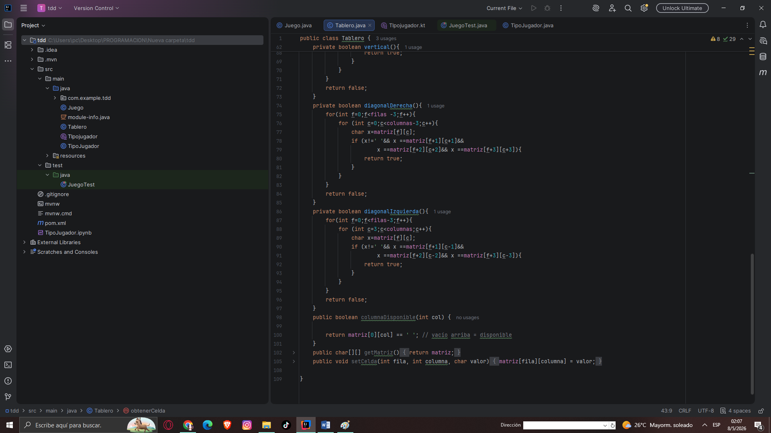
REFACTORIZACCION
Se retorno directamente sin usar el bad smell tempory field
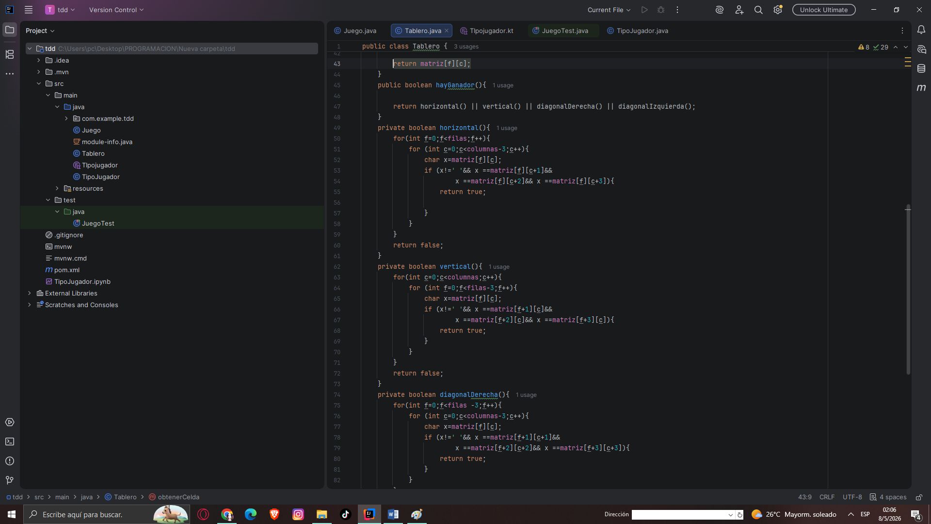
CRITERIO DE ACEPTACION 4:” turnoJugarIA”

RED
Se creó una prueba para validar que la IA pudiera jugar sin errores.
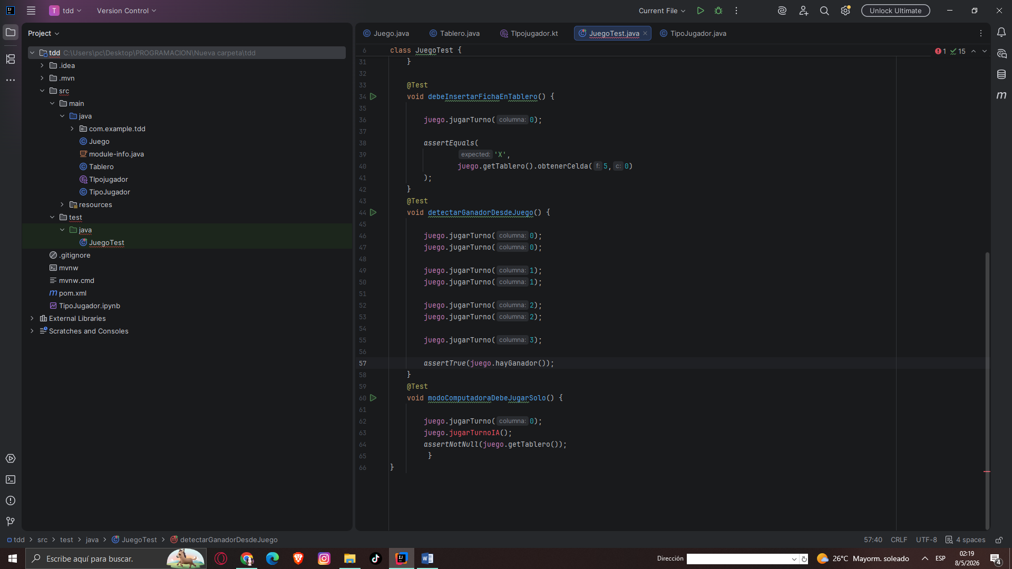

GREEN
Se implementaron estos métodos para tener una amplio control de la jugada de la computadora
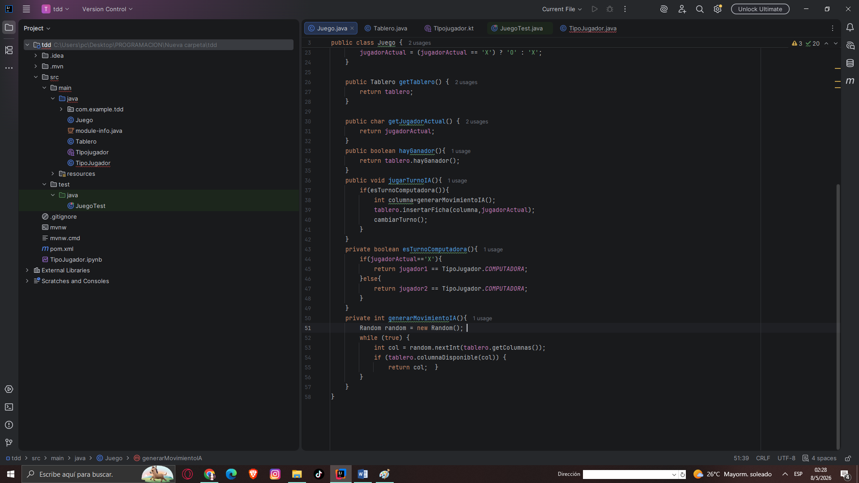
REFACTORIZACCION
No se detectó ningún bad smell

